ЕЛЕМЕНТИ ТЕОРІЇ ІГОР
На практиці часто доводиться стикатися із задачами, в яких необхідно приймати рішення в умовах невизначеності, тобто виникають ситуації, в яких дві (або більше) сторони мають різні цілі, а результати будь-якої дії кожної із сторін залежать від заходів партнера. Такі ситуації належать до конфліктних: результат кожного ходу гравця залежить від ходу противника у відповідь, мета гри — виграш одного з партнерів. В економіці конфліктні ситуації трапляються дуже часто і мають різноманітний характер. До них відносяться, наприклад, взаємовідносини між постачальником та споживачем, покупцем та продавцем, банком та клієнтом. У всіх цих прикладах конфліктна ситуація породжується різницею інтересів партнерів та прагненням кожного з них приймати оптимальні рішення, які реалізують поставлені цілі найбільшою мірою. При цьому кожному доводиться зважати не лише на свої цілі, а й на цілі партнера, і враховувати невідомі заздалегідь рішення, які ці партнери прийматимуть.
Для грамотного розв’язання задач із конфліктними ситуаціями необхідні науково обґрунтовані методи. Такі методи розробили математичною теорією конфліктних ситуацій, що носить назву теорія ігор.
Ознайомимось із основними поняттями теорії ігор. Математична модель конфліктної ситуації називається грою, сторони, що беруть участь у конфлікті, — гравцями, а результат конфлікту — виграшом. Для кожної формалізованої гри запроваджуються правила, тобто, система умов, що визначає: 1) варіанти дій гравців; 2) обсяг інформації кожного гравця про поведінку партнерів; 3) виграш, до якого призводить кожна сукупність дій. Як правило, виграш (або програш) може бути заданий кількісно; наприклад, можна оцінити програш нулем, виграш - одиницею, а нічию - 1/2.
Гра називається парною, якщо в ній беруть участь два гравці, і множинною, якщо число гравців більше двох. Ми розглядатимемо лише парні ігри. У них беруть участь два гравці А та В, інтереси яких протилежні, а під грою розумітимемо ряд дій з боку А та В.
Гра називається грою з нульовою сумою, або антагоністичною, якщо виграш однієї з гравців дорівнює програшу іншого, тобто, для повного завдання гри достатньо вказати величину одного з них. Якщо позначити а — виграш одного з гравців, b — виграш іншого, то для гри з лівою сумою достатньо розглядати, наприклад, а.
Вибір та здійснення однієї з передбачених правилами дій називається ходом гравця. Ходи можуть бути особистими та випадковими. Особистий хід — свідомий вибір гравцем однієї з можливих дій (наприклад, хід у шаховій грі). Випадковий хід — це випадково вибрана дія (наприклад, вибір картки з перетасованої колоди). Надалі ми розглядатимемо лише особисті ходи гравців..
Стратегією гравця називається сукупність правил, що визначають вибір його дії при кожному особистому ході в залежності від ситуації, що склалася. Зазвичай, у процесі гри при кожному особистому ході гравець робить вибір залежно від конкретної ситуації. Однак також можливо, що всі рішення прийняті гравцем заздалегідь (у відповідь на будь-яку ситуацію). Це означає, що гравець вибрав певну стратегію, яка може бути поставлена у вигляді списку правил або програми (Так можна здійснити гру за допомогою ЕОМ). Гра називається скінченною, якщо у кожного гравця є скінченна кількість стратегій, та нескінченною — в іншому випадку.
Для того щоб розв’язати гру, або знайти розв’язок гри, слід для кожного гравця вибрати стратегію, яка задовольняє умову оптимальності, тобто, один з гравців повинен отримувати максимальний виграш, коли другий дотримується своєї стратегії. У той же час, другий гравець повинен мати мінімальний програш, якщо перший дотримується своєї стратегії. Такі стратегії називаються оптимальними. Оптимальні стратегії повинні також задовольняти умову стійкості, тобто, будь-якому з гравців має бути невигідно відмовитися від своєї стратегії у цій грі.
Якщо гра повторюється багато разів, то гравців може цікавити не виграш та програш у кожній конкретній партії, а середній виграш (програш) у всіх партіях.
Метою теорії ігор є визначення оптимальної стратегії для кожного гравця. При виборі оптимальної стратегії природно припускати, що обидва гравці поводяться розумно з погляду своїх інтересів. Обмеження теорії ігор − єдиність виграшу як показника ефективності, але в реальних задачах є більше одного показника ефективності.

Розв’язання гри 2 × 2 допускає наочну геометричну інтерпретацію. Нехай гра задана платіжною матрицею $P=\left(a_{ij}\right),$ i, j = 1, 2. По осі абсцис (рис. 9.1) відкладемо одиничний відрізок А₁А₂; точка А (х=0) зображує стратегію А₁, а всі проміжні точки цього відрізку – змішані стратегії S_{А} першого гравця, причому відстань від S_{А} до правого кінця відрізка − це ймовірність р₁ стратегії А₁, відстань до лівого кінця – ймовірність р₂ стратегії А₂ На перпендикулярних осях І−І та ІІ−ІІ відкладаємо виграші при стратегіях А₁ та А₂ відповідно. Якщо 2-й гравець прийме стратегію В₁, то вона дає виграші а₁₁ та a₂₁ на осях І−І та II—II, що відповідають стратегіям А₁ и А₂. Позначимо ці точки на осях I—I та II—II літерою В₁. Середній виграш v₁, що відповідає змішаній стратегії S_{А}, визначається за формулою математичного очікування v₁ = a₁₁p₁ + a₂₁p₂ і дорівнює ординаті точки М₁, яка лежить на відрізку В₁В₂ та має абсцису S_{А} (рис. 9.1).
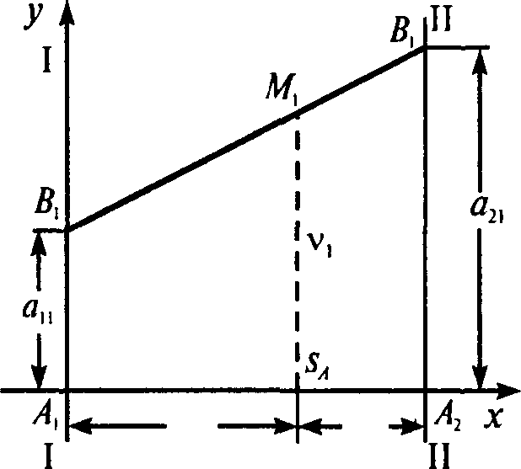
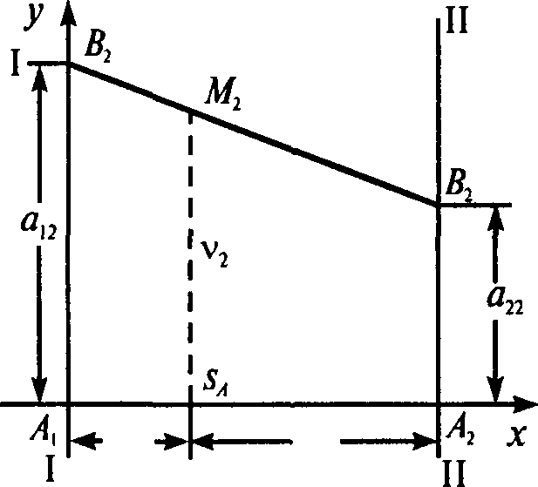
Рис. 9.1 Рис. 9.2

Аналогічно будуємо відрізок B₂B₂, відповідний застосуванню другим гравцем стратегії B₂ (рис. 9.2). При цьому середній виграш v = а₁₂р₁ + а₂₂р₂ — ордината точки М₂.
Відповідно до принципів мінімаксу оптимальна стратегія $S_{A}^{*}$ така, що мінімальний виграш гравця А (при найгіршій поведінці гравця В) звертається до максимуму. Ординати точок, що лежать на ламаній (рис. 9.3), показують мінімальний виграш гравця А при використанні ним будь-якої змішаної стратегії (на ділянці B₁N − проти стратегії B₁, на ділянці NB₁ – проти стратегії B₂). Оптимальну стратегію $S_{A}^{*}=(p_{1}^{*}, p_{2}^{*})$ визначає точка N, в якій мінімальний виграш досягає максимуму; її ордината дорівнює ціні гри v. На рис. 9.3 позначені також верхня та нижня ціни гри α та β. Застосуємо геометричний метод для розв’язання наступного завдання.
 9.4. Розв’язати графічну гру, задану платіжною матрицею
$$P=\left(\begin{matrix}1,5 & 3 \\ 2 & 1\end{matrix}\right).$$
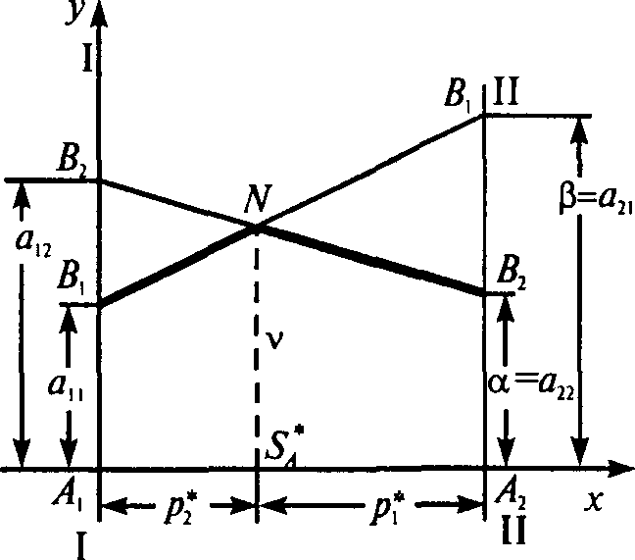
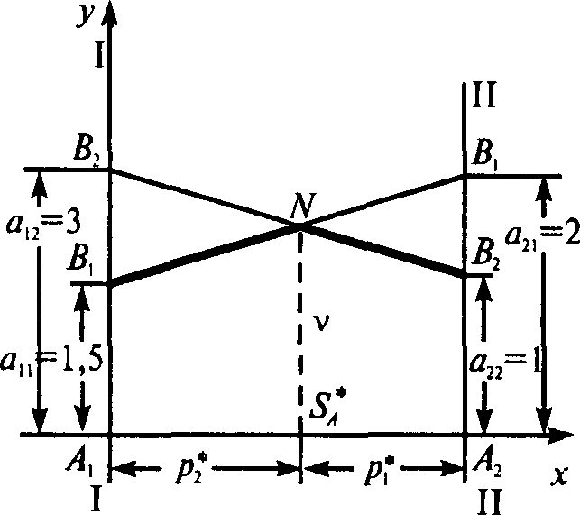
Рис. 9.3 Рис. 9.4

Розв’язання. Відкладаємо по осі абсцис (рис. 9.4) одиничний відрізок А₁А₂. На вертикальній осі 1—1 відкладаємо відрізки:
а₁₁ = 1,5, що відповідає стратегії В₁, та а₁₂ = 3, що відповідає стратегії В₂. На вертикальній осі II—II відрізок а₂₁ = 2 відповідає стратегії В₁, відрізок а₂₂ = 1 відповідає стратегії В₂ (див. рис. 9.4). Нижня ціна гри α = а₁₁ = 1,5. Верхня ціна гри β = а₂₁ = 2, сідлова точка відсутня. З рис. 9.4 видно, що абсциса точки N визначає оптимальну стратегію $S_{A}^{*}$, а ордината − ціну гри v. Точка N є точкою перетину прямих B₁B₁ та B₂B₂. Рівняння прямої B₁B₁, що проходить через точки (0; 1,5) та (1; 2):

$$\frac{x-0}{1-0}=\frac{y-1,5}{2-1,5} або y=0,5x+1,5.$$

Рівняння прямої B₂B₂, що проходить через точки (0; 3) и (1;1):

$$\frac{x-0}{1-0}=\frac{y-3}{1-3} або y=2x+3.$$

Точка перетину прямих є розв’язком системи:

$$\left\{\begin{aligned}y=0,5x+1,5, \\ y=-2x+3,\end{aligned}\right.$$
$$або x=0,6;y=1,8;тобто N\left(0,6;1,8\right).$$

Таким чином, $p_{1}^{*}=0,6; p_{2}^{*}=1-0,6=0,4$, оптимальна стратегія $S_{A}^{*}=(0,6;0,4)$, ціна гри v = 1,8.
Геометрично можна таким само чином визначити оптимальну стратегію гравця В, якщо поміняти місцями гравців A та B і замість максимуму нижньої межі А₂МА₁ відповідно до принципу мінімаксу (рис. 9.5) розглянути мінімум верхньої межі.

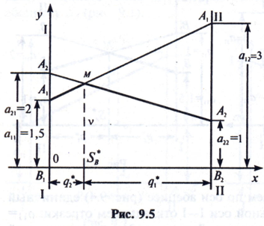

Абсциса точки М визначає $q_{2}^{*}$ в оптимальній стратегії гравця В, ордината цієї точки – ціна гри. Пряма А₁А₁, що проходить через точки (0; 1,5) та (1;3), задовольняє рівнянню
y = 1,5x + 1,5.
Пряма А₂А₂, що проходить через точки (0;2) та (1;1), задовольняє рівнянню y = −x + 2.
Координати їх точки перетину М – це розв’язок системи рівнянь:

$$\left\{\begin{aligned}y=1,5x+1,5, \\ y=-x+2,\end{aligned}\right.$$

звідси x = 0,2; y = 1,8; тобто $q_{2}^{*}=0,2; q_{1}^{*}=1-q_{2}^{*}=0,8;x=y=1,8; S_{B}^{*}=\left(0,8;0,2\right).$
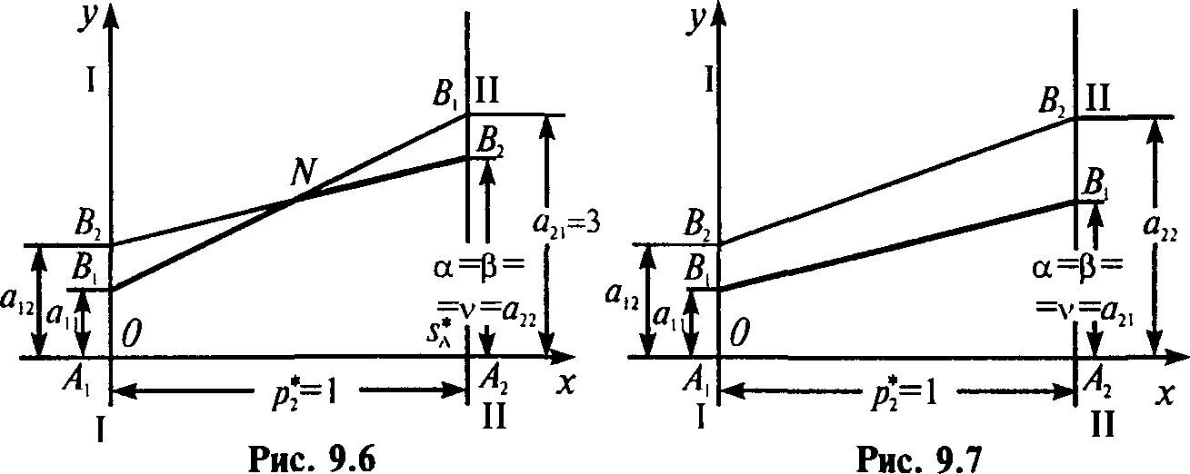
Оптимальний розв’язок гри знайдено.

З розв'язання задачі 9.4 випливає, що геометрично можна визначати оптимальну стратегію як гравця А, так і гравця В, в обох випадках використовується принцип мінімаксу, але у другому випадку будується не нижня, а верхня межа виграшу, і на ній визначається не максимум, а мінімум. Якщо платіжна матриця містить від’ємні числа, то для графічного розв'язання завдання краще перейти до нової матриці з невід’ємними елементами; при цьому до елементів вихідної матриці досить додати відповідне позитивне число. Розв’язок гри при цьому не зміниться, а ціна гри збільшиться на це число. У задачі 9.4 платіжна матриця не мала сідлової точки (α ≠ β).
За наявності сідлової точки графічне рішення дають варіанти, зображені на рис. 9.6 та 9.7. На рис. 9.6 найбільшу ординату на ламаній В₁NB₂ має точка B₂, тому оптимальною є чиста стратегія A₂ для гравця А (B₂ − для гравця В), тобто оптимальний розв’язок: $S_{A}^{*}=\left(0;1\right), S_{B}^{*}=\left(0;1\right)$. Гра має сідлову точку а₂₂ = v.

Чиста стратегія В₂ (рис. 9.7) не є вигідною для гравця В, оскільки за будь-якої стратегії гравця А вона дає останньому більший виграш, ніж чиста стратегія B₁. На підставі принципу мінімаксу виділимо пряму В₁В₂ і на ній точку В₁ з найбільшою ординатою на осі I—I Чиста стратегія А₂ є оптимальною для гравця А, а чиста стратегія B₁ — для гравця В. Оптимальний розв’язок: $S_{A}^{*}=\left(0;1\right), S_{B}^{*}=\left(1;0\right)$, ціна гри
v = а₂₁ = α = β, тобто є сідлова точка.
Графічний метод можна застосовувати під час вирішення гри 2 × n та m × 2.
ПРИКЛАД ЕТАПУ СПРОЩЕННЯ МАТРИЦІ та АНАЛІТ. МЕТОДА

Розв’язати матричну гру, попередньо спростивши платіжну матрицю

$$А=\left(\begin{matrix}-2 & -1 & 1 & 0 & 2 \\ -1 & -2 & -2 & -2 & -1 \\ -2 & 3 & -1 & -2 & -2 \\ 2 & 0 & 4 & 2 & 2\end{matrix}\right)$$

Розв’язання
Розглянемо платіжну матрицю.
Елементи IV стовпця менше відповідних елементів ІІІ стовпця, тобто IV стовпець домінуючий, тому елементи ІІІ стовпця можна опустити.

$$А=\left(\begin{matrix}-2 & -1 & 0 & 2 \\ -1 & -2 & -2 & -1 \\ -2 & 3 & -2 & -2 \\ 2 & 0 & 2 & 2\end{matrix}\right)$$

Елементи І i IV стовпців дублюють один одного, тому викреслюємо IV стовпець.

$$А=\left(\begin{matrix}-2 & -1 & 0 \\ -1 & -2 & -2 \\ -2 & 3 & -2 \\ 2 & 0 & 2\end{matrix}\right)$$

Елементи IV ряду більше відповідних елементів І та ІІ ряду, тобто IV ряд домінуючий, тому І та ІІ ряд можна опустити.

$$А=\left(\begin{matrix}-2 & 3 & -2 \\ 2 & 0 & 2\end{matrix}\right)$$

Елементи І та ІІІ стовпців дублюють один одного, тому викреслюємо І стовпець. Таким чином, спрощена матриця має вигляд:

$$А=\left(\begin{matrix}3 & -2 \\ 0 & 2\end{matrix}\right)$$

Щоб всі елементи матриці були додатні, додаємо до елементів матриці число 2.

$$А=\left(\begin{matrix}5 & 0 \\ 2 & 4\end{matrix}\right)$$

Обчислимо нижню і верхню межі гри, для цього побудуємо таблицю
 | B₁ | B₂ | α_{i}
A₁ | 5 | 0 | 0
A₂ | 2 | 4 | 2
β_{j} | 5 | 4

$$α= \max_{i}\left(\min_{j}{a_{ij}}\right)= \max_{i}\left(α_{1}, α_{2}\right)=\max_{i}\left(0,2\right)=2$$
$$β= \min_{j}\left(\max_{i}{β_{ij}}\right)= \min_{j}\left(β_{1}, β_{2}\right)=\min_{j}\left(5,4\right)=4$$

Таким чином, α = 2, β = 4, тобто матриця А не має сідлового елемента. Позначимо через ${\overline{p}}^{*}=\left(p_{1}, p_{2}\right)та {\overline{q}}^{*}=\left(q_{1}, q_{2}\right)$, відповідно мішані стратегії гравців А і В.
Оптимальні мішані стратегії А та В та ціна гри «v» визначаються з системи нерівностей:

$$\left\{\begin{aligned}0,5p_{1}+2p_{2}=v \\ 0p_{1}+4p_{2}=v \\ p_{1}+p_{2}=1\end{aligned} \left\{\begin{aligned}\begin{aligned}5q_{1}+0q_{2}=v \\ 2q_{1}+4q_{2}=v \\ q_{1}+q_{2}=1\end{aligned}\end{aligned}\right. \right.$$

$$\left\{\begin{aligned}\begin{aligned}0,5p_{1}+2p_{2}=v \\ 0p_{1}+4p_{2}=v\end{aligned}\end{aligned}\right.=> \left\{\begin{aligned}p_{1}=\frac{v}{10} \\ p_{2}=\frac{v}{4}\end{aligned}\right.$$

$${\overline{p}}^{*}=\left(\frac{v}{10}; \frac{v}{4}\right)$$

$$1= p_{1}^{*}+p_{2}^{*}=\frac{v}{10}+\frac{v}{4}=\frac{7v}{20}$$

$$v= \frac{20}{7} {\overline{p}}^{*}=\left(\frac{2}{7},\frac{5}{7}\right)$$

$$\left\{\begin{aligned}\begin{aligned}5q_{1}+0q_{2}=v \\ 2q_{1}+4q_{2}=v\end{aligned}\end{aligned}\right.=> \left\{\begin{aligned}q_{1}=\frac{v}{5} \\ q_{2}=\frac{3v}{20}\end{aligned}\right.$$

$${\overline{q}}^{*}=\left(\frac{v}{5}; \frac{3v}{20}\right)$$

$$1= q_{1}^{*}+q_{2}^{*}=\frac{v}{5}+\frac{3v}{20}=\frac{7v}{20}$$

$$v= \frac{20}{7} {\overline{q}}^{*}=\left(\frac{4}{7},\frac{3}{7}\right)$$

Відповідь:
$$v= \frac{20}{7} {\overline{p}}^{*}=\left(\frac{2}{7},\frac{5}{7}\right) {\overline{q}}^{*}=\left(\frac{4}{7},\frac{3}{7}\right)$$

Звернути увагу! Відповідь актуальна тільки для спрощеної матриці розміром 2 х 2, АЛЕ це не кінцева відповідь!

